**Pour aller de la construction du nombre à celle de la numération : points à travailler en continuité GS/CP**

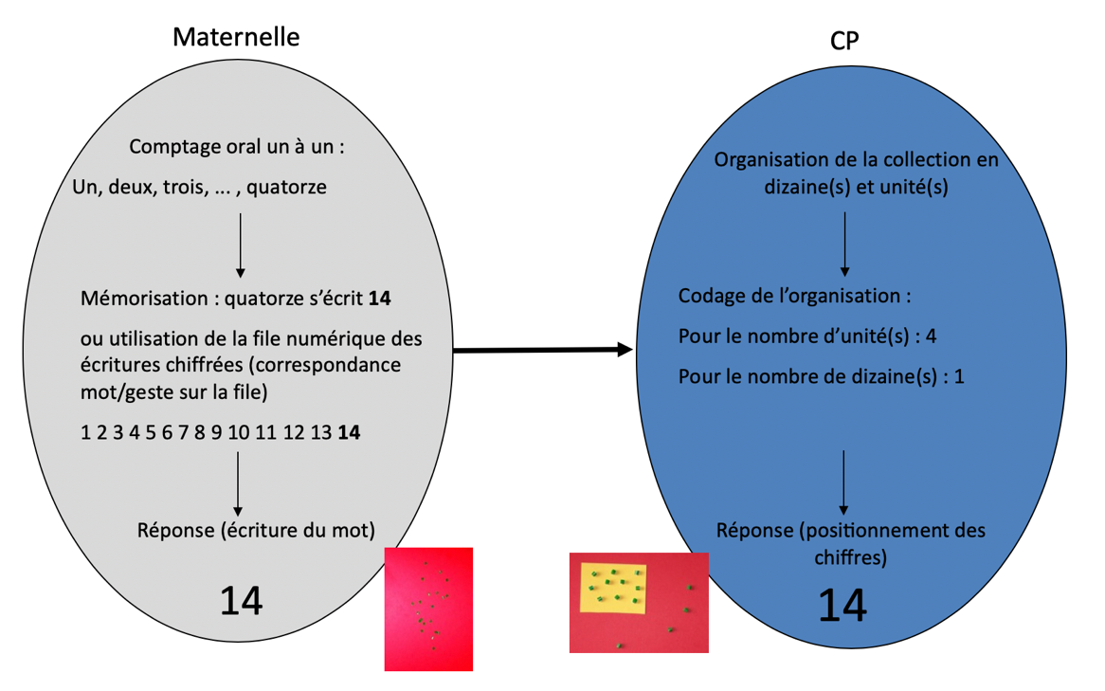

→ **Faire l’inventaire du matériel pédagogique utilisé (élèves et enseignants) et décider d’en harmoniser certains :** - matériel de manipulation pour les GS, pour les CP

- file(s) numérique(s) ; étiquettes nombres

- calligraphie des nombres : modèles communs

**→ Échanger sur l’utilisation des fiches et des fichiers élève, suite au temps 1 de formation** (les limites de ces supports)

**→ Relier la progression** (l’itinéraire, les points d’étapes des notions à enseigner) **de la maternelle dans la construction du nombre à celle de la numération au CP**

**Document :**

***Repères annuels de progression CP « Nombres et calculs » et « Résolution de problèmes »***

* À partir des repères annuels de progression CP, relier ce qui est repris de la GS vers le CP.
* À partir du carnet de suivi d’un GS en fin d’année sur l’acquisition du nombre, objectiver le chemin qu’il reste à parcourir en numération pour le futur élève de l’école élémentaire.

**→ Programmation** (la distribution chronologique des situations d’apprentissage proposées) **de la GS au CP**.

**Documents : *Descriptifs d’activités GS-CP (4 documents) + Tableau pour la programmation-progression de ces activités GS-CP***

**→** S’informer mutuellement des résultats des **évaluations nationales**.